Министерство Образования, Культуры и Исследований
Республики Молдова
Технический Университет Молдовы
Департамент Программной Инженерии и Автоматики

Отчет
Лабораторная работа №8
по дисциплине: «Компьютерные сети»

Выполнил: TI-256 Саенко В.О
Проверил:
Кишинёв 2025

Цель лабораторной работы:
Целью данной работы является выполнение базовых настроек параметров маршрутизатора, включая обеспечение безопасности доступа к интерфейсу командной строки (CLI) и консольному порту с помощью паролей, настройку приветственных баннеров для уведомления пользователей и сохранение текущей конфигурации системы.
Выполнение задания по частям

Часть 1: Проверка конфигурации маршрутизатора по умолчанию
- Установка консольного соединения: Я выбрал консольный кабель из списка доступных соединений и подключил его к порту RS 232 на компьютере PCA и к порту Console на маршрутизаторе R1.

- Доступ к терминалу: На компьютере PCA я перешел на вкладку Desktop, выбрал Terminal и нажал OK, после чего нажал ENTER, чтобы получить доступ к командной строке маршрутизатора.
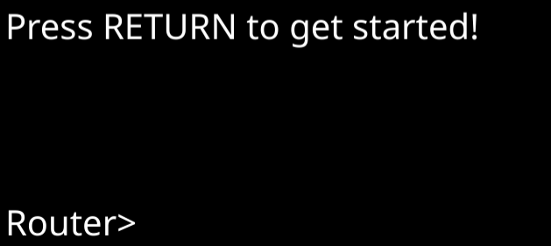
- Вход в привилегированный режим: С помощью команды enable я перешел в привилегированный режим EXEC. Заметил, что приглашение сменилось с Router> на Router#.

- Анализ текущих настроек: Я ввел команду show running-config, чтобы изучить параметры. Выяснил следующее:
  - Имя хоста по умолчанию — Router.
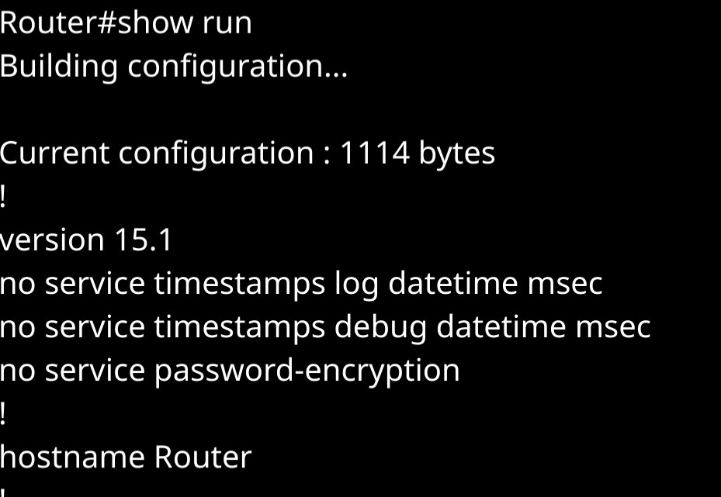
  - Проверил количество интерфейсов Fast Ethernet, Gigabit Ethernet и Serial.
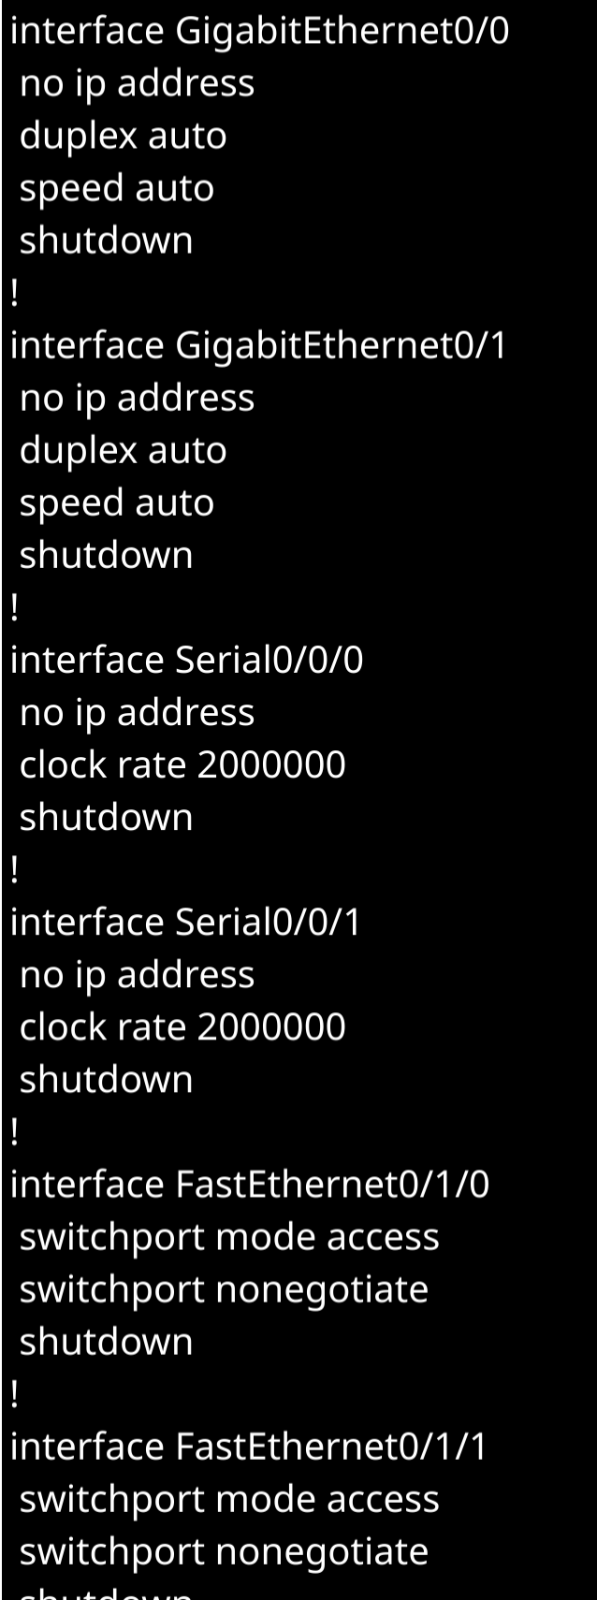
  - Диапазон линий vty составляет от 0 до 4.
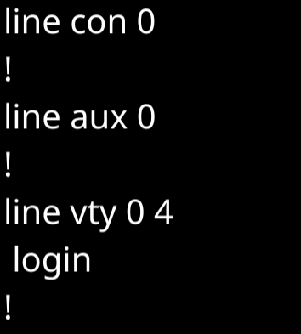
- Проверка NVRAM: При попытке просмотреть стартовую конфигурацию командой show startup-config я получил сообщение startup-config is not present, так как изменения еще не были сохранены в энергонезависимую память.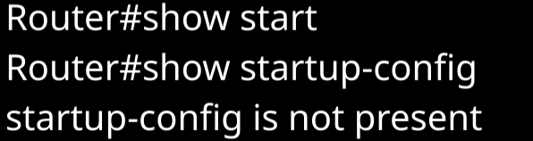

Часть 2: Настройка и проверка начальных параметров
- Настройка базовых параметров:
  - Изменил имя маршрутизатора на R1.
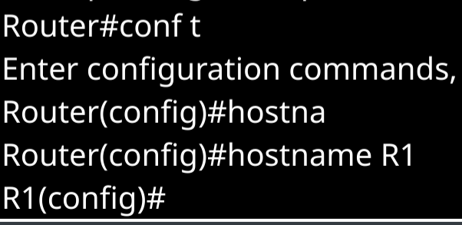
  - Настроил баннер сообщения дня (MOTD): Unauthorized access is strictly prohibited.
- Установка паролей и безопасности:
  - Установил незашифрованный пароль для привилегированного режима: cisco.
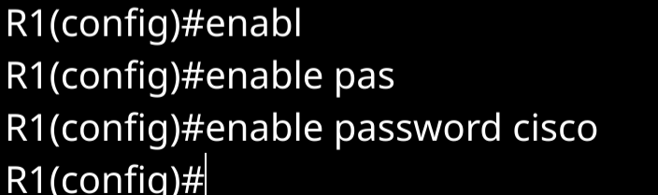
  - Настроил пароль для консольного порта: letmein.
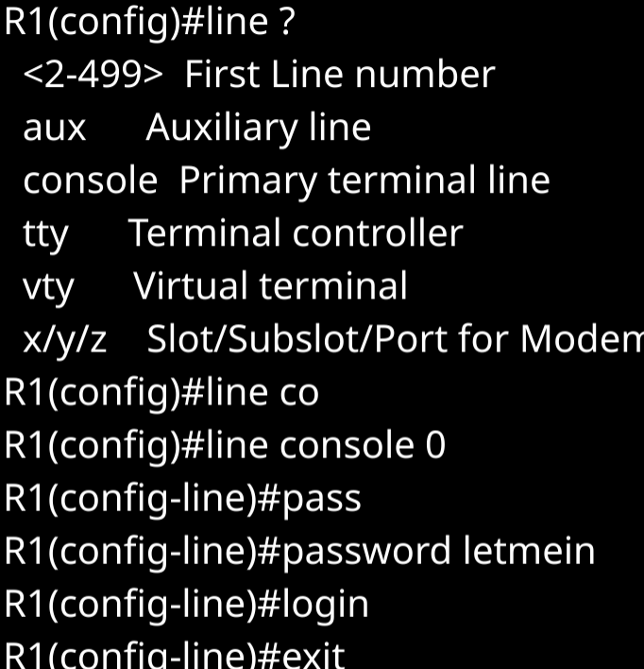
  - Выполнил команду для шифрования всех паролей в текстовом формате в конфигурационном файле.
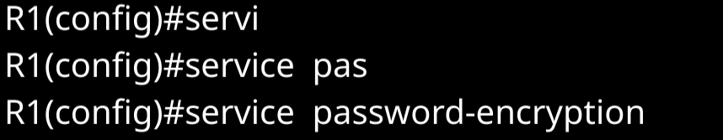
- Проверка доступа: Я вышел из сессии и убедился, что теперь система запрашивает пароль при подключении к консоли и при переходе в привилегированный режим. Секретный пароль имеет приоритет над обычным паролем enable.
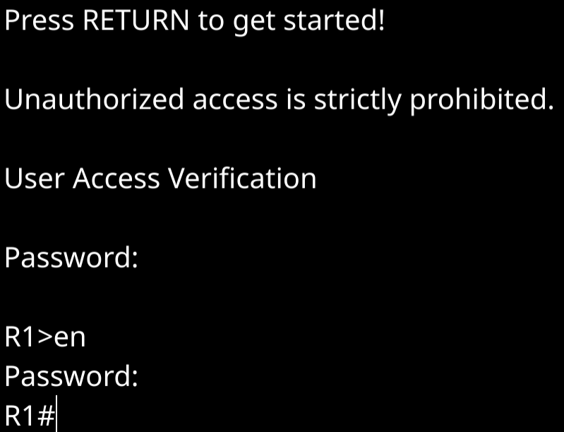

Часть 3: Сохранение конфигурации
- Сохранение в NVRAM: Чтобы настройки не удалились после перезагрузки, я сохранил текущую конфигурацию (running-config) в стартовую (startup-config).
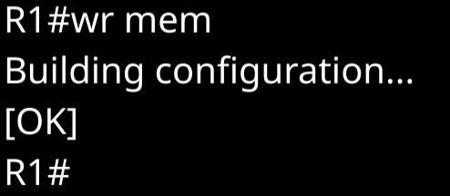

Вывод
В ходе выполнения лабораторной работы были освоены базовые навыки настройки маршрутизатора Cisco в среде Packet Tracer. Работа началась с установления консольного соединения между компьютером и маршрутизатором через порт RS 232 для получения доступа к интерфейсу командной строки (CLI). В процессе проверки конфигурации по умолчанию было установлено, что файл startup-config изначально отсутствует в NVRAM, так как устройство еще не было настроено и сохранено.
Основная часть работы была посвящена обеспечению безопасности и базовой идентификации устройства: маршрутизатору было присвоено имя R1, настроен баннер MOTD для предупреждения о запрете несанкционированного доступа, а также установлены пароли для консольного и привилегированного режимов. Применение команды шифрования позволило защитить пароли от просмотра в текстовом виде в конфигурационном файле. Завершающим этапом стало сохранение текущих настроек из оперативной памяти в энергонезависимую память NVRAM, что гарантирует сохранность данных после перезагрузки оборудования. Таким образом, была подготовлена защищенная программная основа для дальнейшей эксплуатации сетевого узла.

